|  |  |  |
| --- | --- | --- |
| Проектирование АСОиУ  Лабораторная работа №2  DMN | Выполнил | Резуненко А.И. |
| Группа | САПР-1н |
| Проверил | Соколов А. А. |
| Подпись |  |

Цель работы: данная лабораторная работа посвящена нотации моделирования DMN.

Задание: необходимо разработать модель принятия решения в некотором бизнес-процессе, с помощью нотации DMN.

Ход работы

Предметная область: данная диаграмма представляет собой вспомогательный инструмент для определения результатов выполнения квестов.

DMN диаграмма, описывающая процесс принятия решения о получении результатов выполнения квестов представлена на рисунке 1.

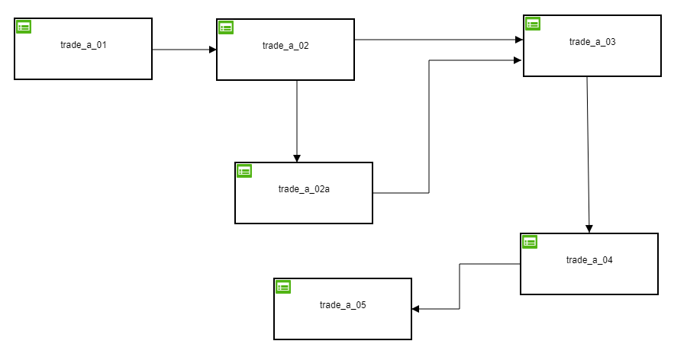

Рисунок 1 – DMN диаграмма процесса выполнения квестов

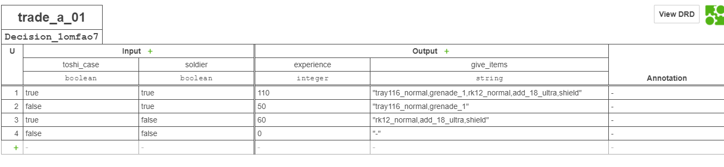

Рисунок 2 – Критерии выполнения первого квеста под системным названием trade_a_01

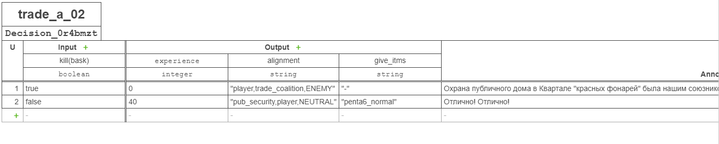

Рисунок 3 – Критерии выполнения второго квеста под системным названием trade_a_02

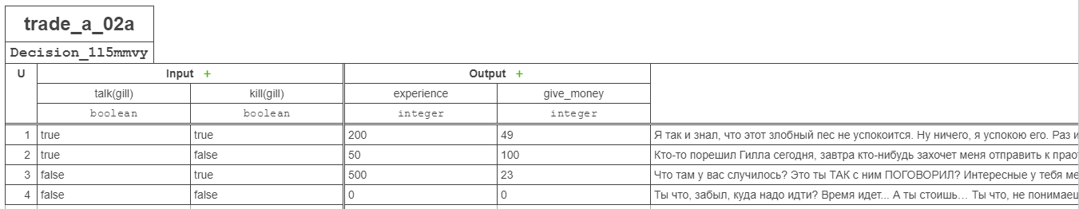

Рисунок 4 – Критерии выполнения третьего квеста под системным названием trade_a_02a

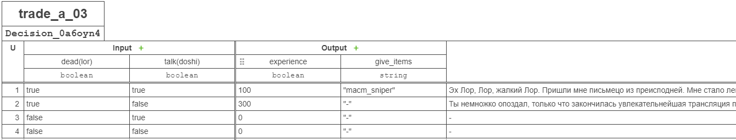

Рисунок 5 – Критерии выполнения четвёртого квеста под системным названием trade_a_03

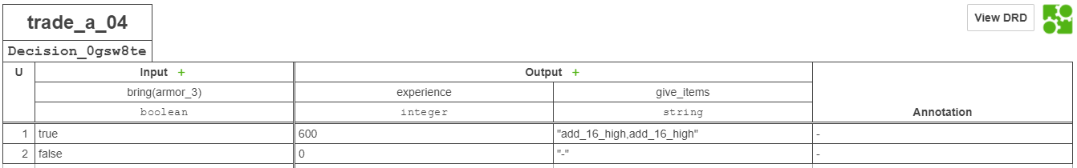

Рисунок 6 – Критерии выполнения пятого квеста под системным названием trade_a_04

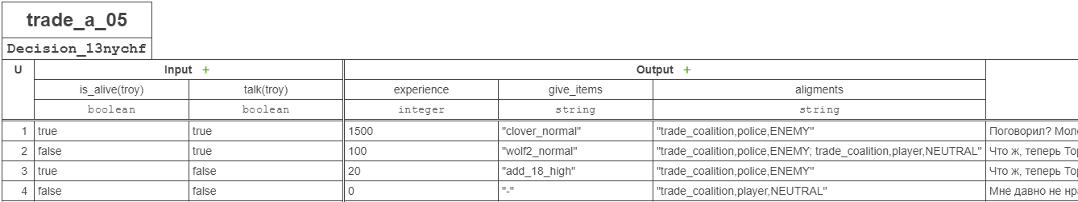

Рисунок 7 – Критерии выполнения шестого квеста под системным названием trade_a_05

В зависимости от выполнения условий каждого из квестов, итоговая награда будет состоять из различных наград, содержа при этом не только опыт и деньги, но также и предметы и отношения между организаций. Пример выполнения отображён на рисунке 8.

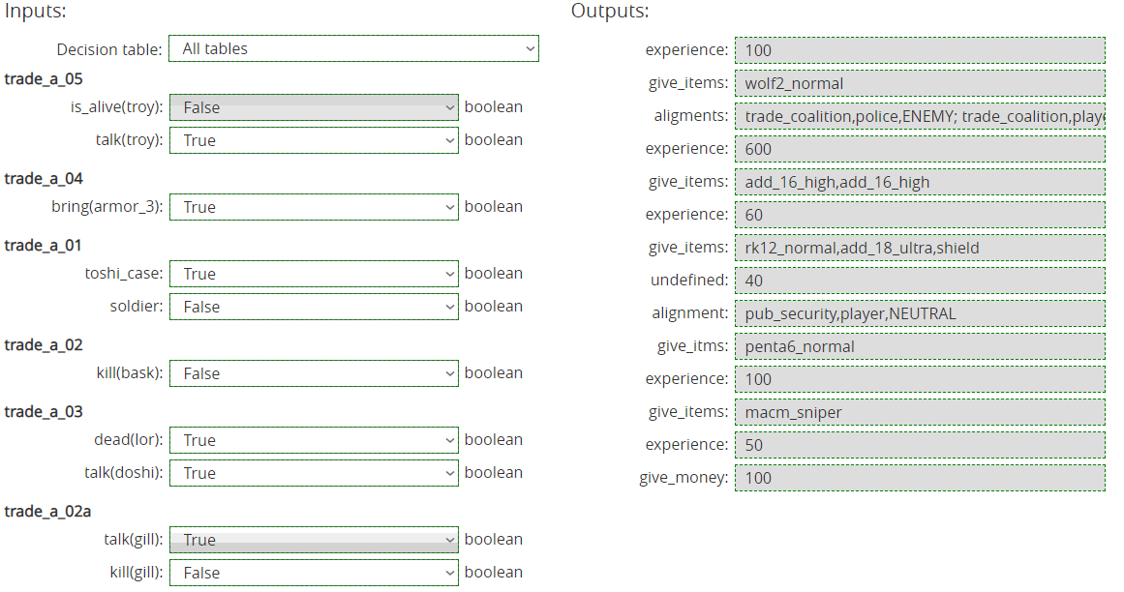

Рисунок 8 – Пример исполнения всех условий квестов.